黄之锋伏法，这些事太妙了...

原创 有里儿有面 [有理儿有面](javascript:void(0);)

**有理儿有面**

微信号 youli-youmian

功能介绍 你说是不是

2020-12-05[原文](https://mp.weixin.qq.com/s?__biz=Mzg3MjEyMTYyNg==&mid=2247518655&idx=1&sn=8316a125a072481bc636330ed6a0b441&chksm=cef6ddcaf98154dc785c43c3534a99b32d7f9c02b4d6a2483599a9043ec969f7d55b08017bf0&scene=27#wechat_redirect&cpage=54) 发表于

收录于合集





**全文共3216字，图片16张，预计阅读时间为9分钟。**

**文章首发于“有理儿有面”（youli-youmian），欢迎大家在朋友圈和微信群转发。**

**公众号及其他平台转载请在后台留言。**



▼

出来混，迟早要还的！

这句话，用在前“香港众志”的黄之锋、林朗彦、周庭身上，再合适不过了。

这不，12月2日，这3人就因组织、参与去年6月21日包围湾仔警察总部，分别被控涉煽惑、组织或参与未经批准的集结等罪，最终在香港西九龙法院分别领到了13.5个月、7个月和10个月监禁！

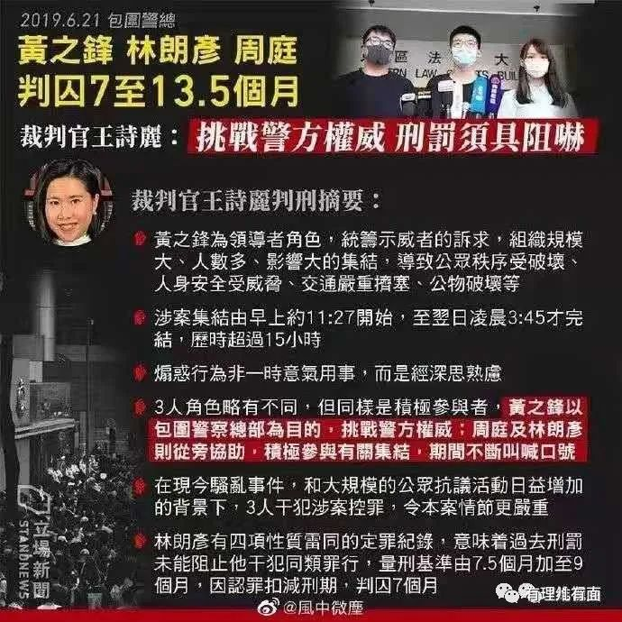

不过，这样众目睽睽的大败仗，擅长演技的三个“港独”怎能甘于束手就擒？判决一出，黄之锋返回囚室前就举手向支持者表示：“知道好难捱，撑住！”林朗彦则叫道：“不后悔！”

戏，还没有结束。入狱之后的黄之锋，通过律师在推特上表示，“这场战斗还没有结束，将在监牢中继续为香港争取民主自由”，并表示这场斗争“至关重要”。

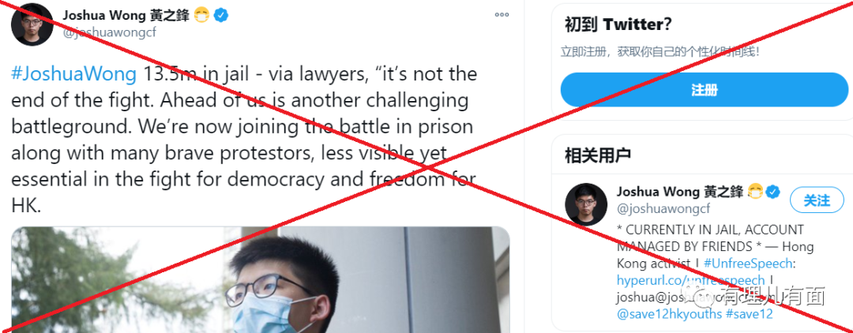

而在与其推特关联的facebook上，黄之锋依然还在向手足们进行众筹——小额支持他的独家分析和文章！

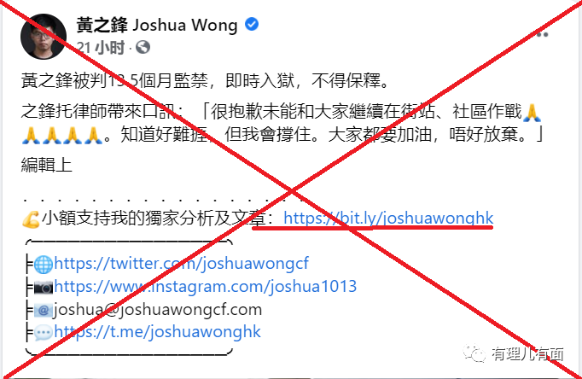

相比较黄之锋死硬和骗子形象，周庭则立刻展现了“柔弱”一面：在申请保释遭拒后，她当场在犯人栏内痛哭流涕、泪如雨下……

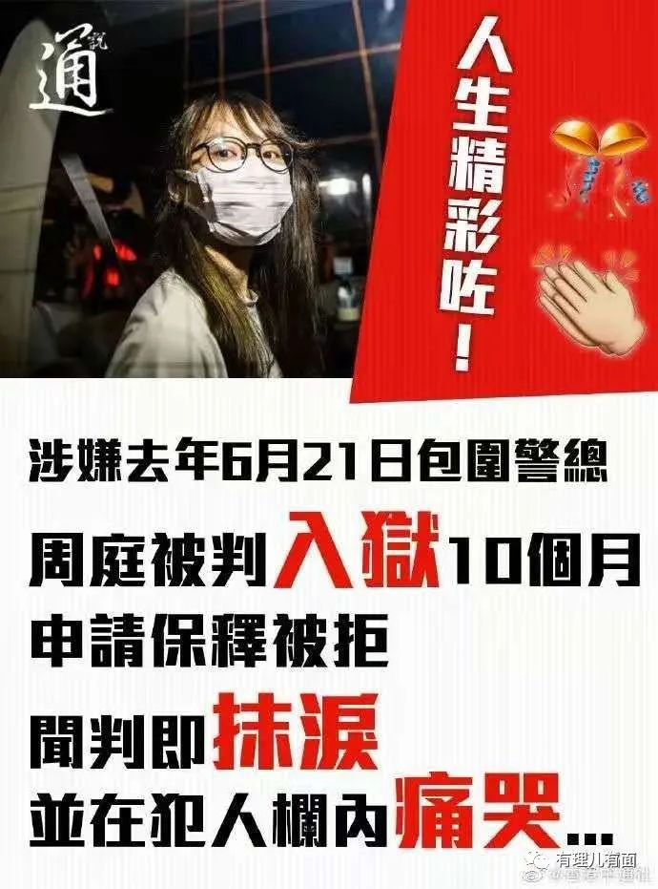

不得不说，别看这几个祸害年纪小，可个个都是老戏骨。美国时代周刊如果搞个“港独”最佳表演奖，他们绝对都能上榜！

黄之锋从一周前被抓进监牢等待审判起，就没有停止过折腾。从吞异物住单间囚室，自己爆料往脸盆里尿尿，到领到刑期后仍然不知悔改，蛊惑“手足”进行“抗争”顺势捞一把。这种表演至死、毫无廉耻的弃子，确实只有在牢里终了余生才能平息人们心中的愤怒！

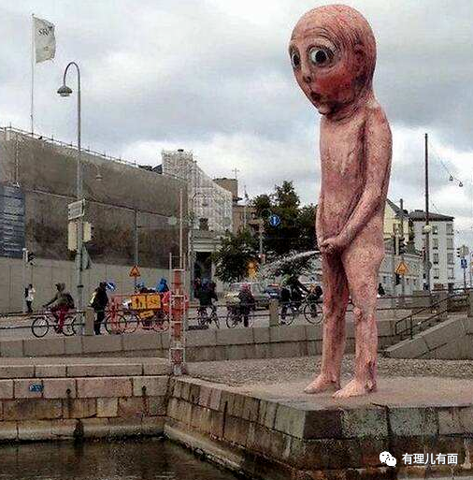

表面文弱的周庭，也是表演功夫一流。在之前被港警拘捕中，她就拿着一个白毛巾挡住手制造“被拷”假象博取同情；包围警总案，她于7月6日在东区裁判法院第一个认罪，导致许多善良的人们误以为其已悔过，后来才明白，哦，原来她是在打“没案底或可获轻判”的主意！

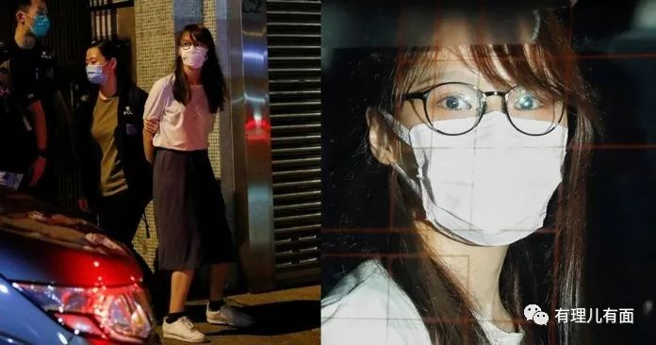

但是，群众的眼睛是雪亮的。就在他们表演戏法的同时，广大的市民早已按捺不住心中的喜悦，开香槟满大街庆祝了。看看，这热闹的场面怎能不让人感慨！善恶到头终有报！

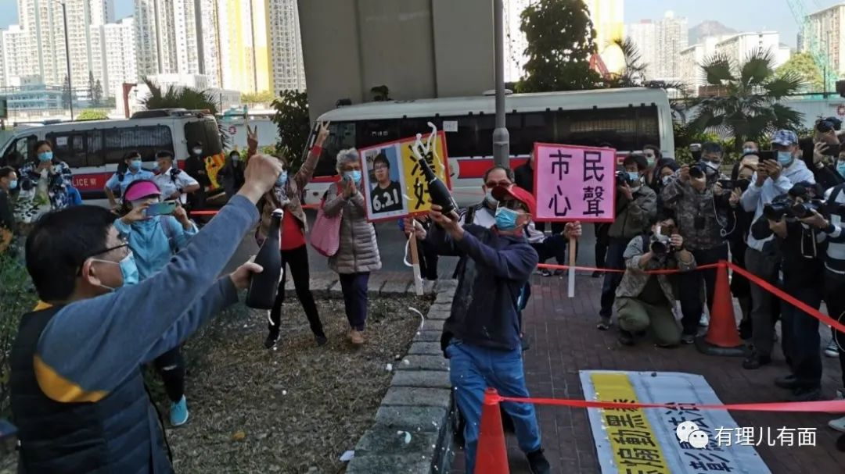

更让他们想不到的是，被他们寄予无限希望、卖力表演摇乞的西方主子们，对此只是例行公事的打了打嘴炮。

黄之锋等人被判监的当天，英国外交大臣拉布（Dominic Raab）发表声明，“促请香港和北京政府停止打压反对派”，并强调“检控决定必须是公平公正，同时必须维护港人的权利和自由”。

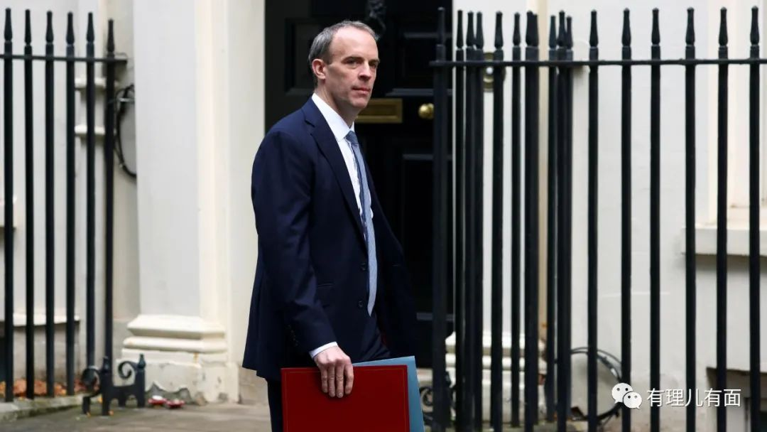

香港早已回归，香港问题属于中国内政，英国的政客有什么资格在这里进行指手画脚？再说，对黄之锋等人的审判，香港司法机关证据充分、程序公正、刑罚适当，而且三人都已认罪，你们叫什么冤屈？黄之锋等人的认罪伏法，有关港人人权、自由啥事？

美国众议院议长佩洛西则表示，“判决令人震惊”，妄称不公审判反映北京政府不遗余力地消灭异见，并摧毁港人本应享有的自由及自治，威胁“美国国会严重关注事件”。

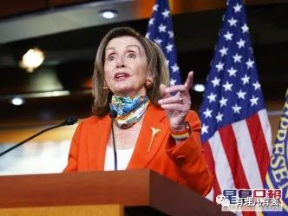

哦，你们那边把“港独”黑暴打砸抢烧称之为“美丽风景线”，把港警维持正常社会秩序的努力污蔑成“警暴”，可是美国的“黑人之死”，你们用枪扫、骑马踏、用车撞，用尽了暴力镇压平民，究竟谁在严重侵犯人权，打压人民正常的民主自由、迫害和消灭异见呢？！想搞双重标准干涉别国内政，还是省省吧！

欧盟外交事务发言人Nabila Massrali也不甘寂寞出来表示，3人被判刑“显示香港民主声音空间缩窄”，并表示“欧盟成员国外长将于下周一讨论有关香港事项”。

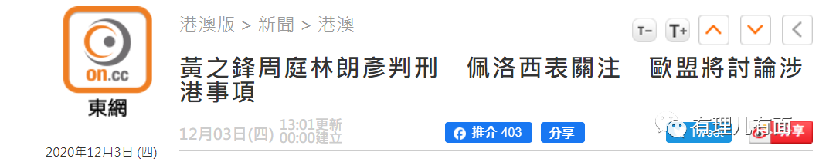

香港是法治社会，法院裁决充分考虑了黄之锋等人涉罪的各项证据，而且世界上没有一个地方能够接受本案中大肆围堵警察总部的罪行，正常执法是压制民主声音？讨论有关香港事项又能怎样？人权教师爷，中国不需要！

眼见黄之锋等人判刑入狱，台湾的蔡英文当局也不淡定了，民进党污蔑中央政府和特区政府“彻底背离‘一国两制’承诺，摧毁香港自治与民主自由”，并污称黄之锋被判入狱是“对司法人权的全面践踏，也是港府堕落为专制政权附庸之始”。

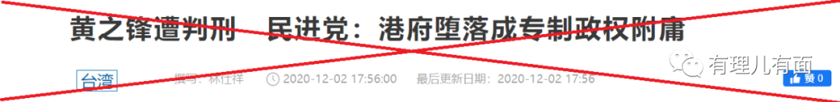

对于蔡英文及民进党的说辞，爱国网友立刻回敬以有理有据的“批评指正”。

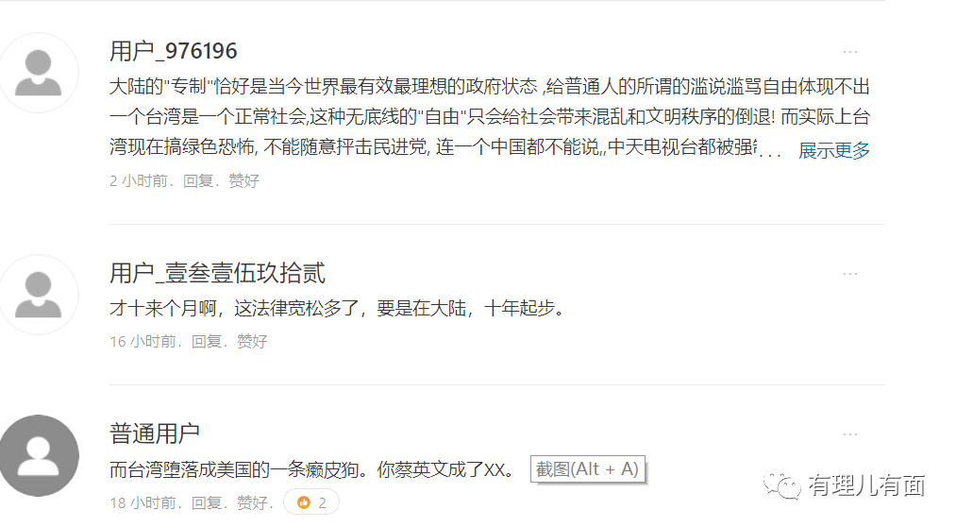

“今日香港明日台湾”，兔死狐悲的叫嚣，掩饰不了蔡英文当局的恐慌，尤其是，“台独”顽固分子名单正在拟定中，还有几乎天天盘旋在台湾海峡的解放军战机...另外，顺便给你们普及下常识，香港是中国的领土，香港特区政府隶属于中央政府管辖，什么叫做特区政府沦为附庸？！

最有意思、最忙不迭、最慌乱的，当然要属黄之锋的昔日战友罗冠聪、周永康了，这两个货说着说着就一不小心就把自己的遮羞布给弄掉了。12月3日，纽约时报刊登了罗冠聪和同伙周永康的文章《拜登先生，请继续对香港施压》。

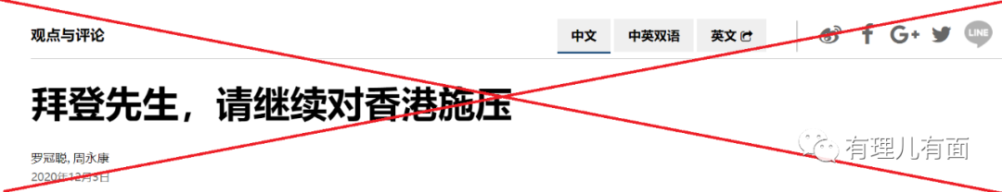

文章顺着伙同“美国恢复其在致力于自由、民主、平等和多边主义的全球秩序中的领导地位”的卖国求荣套路，哭诉中国正在把“那种集权治理越来越多地强加于香港”，呼吁拜登作为美国的候任总统，要兑现其之前“给香港的公民自由和自治游行”的承诺，希望“拜登政府审核并改革针对香港人的庇护政策，并仔细评估对那些打击香港民主制度的人的制裁”。

罗冠聪之流现在纯粹变成了美国的走狗，脸都不要了！至于你们所摇乞的对港制裁，实话说也只是美国搬起石头砸自己的脚罢了！何况美国所大张旗鼓制裁的对象，到现在哪一个低头了，哪一个认输了！

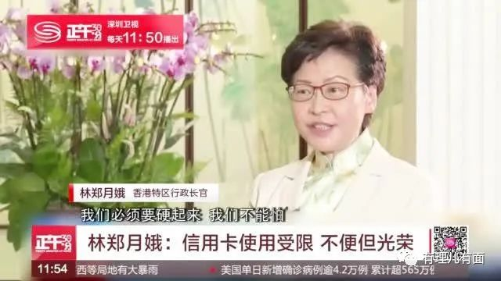

一波未平一波又起。黄之锋等人入狱体验“有案底让人生更精彩”还未落幕，香港又传来了两则好消息。

一则是，之前在立法会不干正事扔臭弹、官司缠身的许智峯，12月3日晚8时许，通过facebook宣布流亡海外,并退出香港民主党!

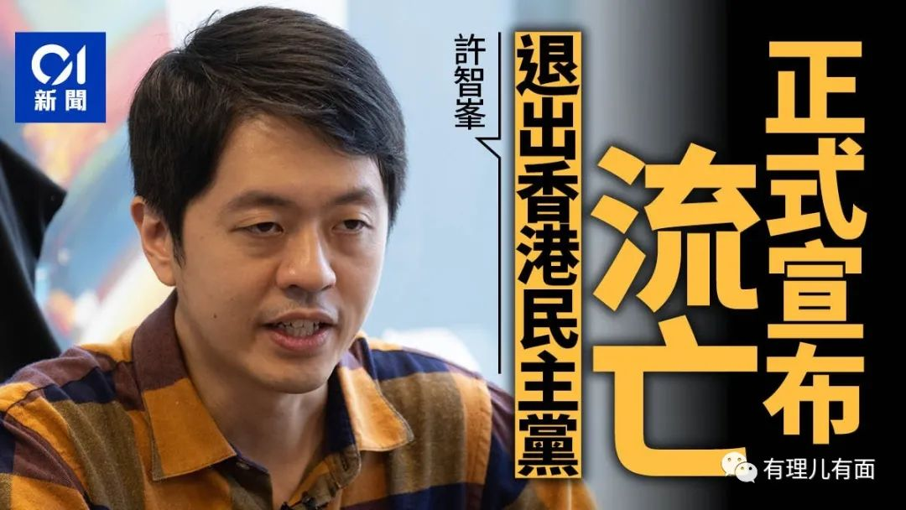

另一则更令人欢欣鼓舞。“叛国乱港四人帮”之首的黎智英，12月2日在旺角警署被通宵扣查，12月3日由警车押送往西九龙法院提堂，裁判官决定将案押后至明年4月16日再讯，最关键的信息是，黎智英申请保释被拒！

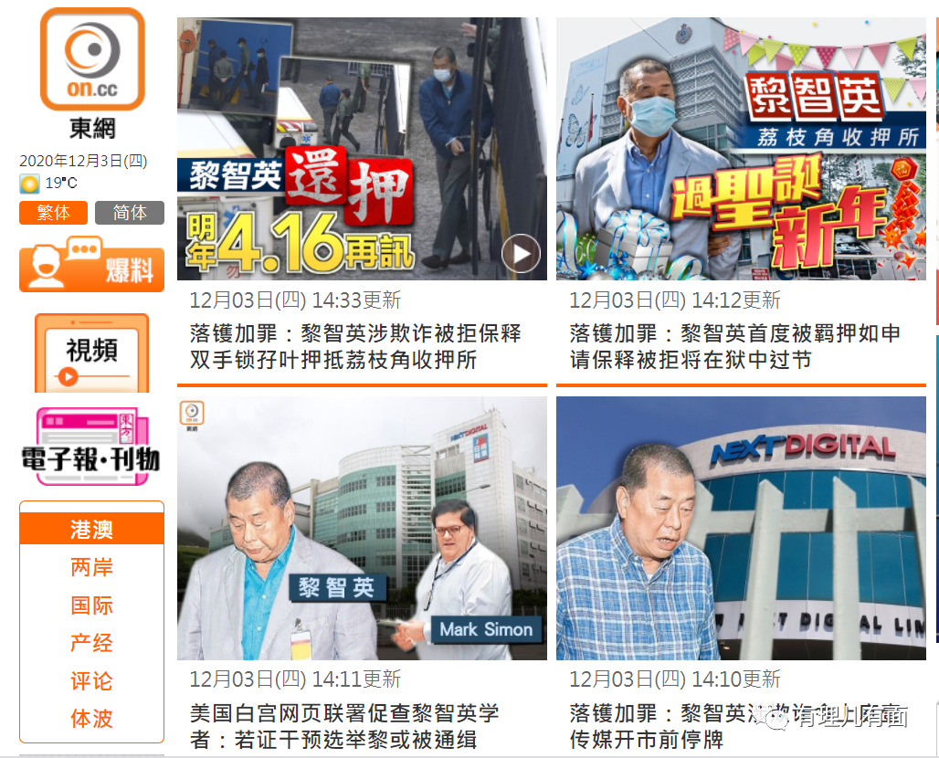

无疑，黄之锋等人判监入狱，已成为压倒“港独”势力多米诺骨牌的开始。

**第一、黄之锋等人的判监入狱，极大震慑“港独”，也教育了港青。**黄之锋等3人多年来一直煽惑暴力揽抄，无数青少年惨遭黄之锋之流教唆走向违法犯罪的歧途。修例风波以来被捕的1万多名嫌犯中，有4成是青少年学生，这数据看着就让人痛心！而今，他们终于在一片喝彩声中被判监入狱，这样的结局，应验了“法网恢恢疏而不漏”，也无疑给了香港年轻人警醒，即：没有“违法达义”，只有违法必究，违法也绝对不是一件“光彩”的事！

**第二、黄之锋等人的判监入狱，极大地维护了法治，彰显了正义。**曾几何时，“警察抓人法官放人”在香港频频上演，香港法治尊严受到极大损害，而在本次黄之锋三人得到了依法惩办、黎智英没有得到保释，这是香港司法队伍拨乱反正的结果，也是依法治港、依法办事的具体体现，彰显了法治精神和公平正义。

**第三、境外乱港势力老调重弹，显示其无可奈何的尴尬颓废。**美西方反华势力在黄之锋再三叫惨称“入狱只是个时间问题”的乞求下，也没能给予实质性支持，之后在黄之锋被判监后更是废物利用，老调重弹鼓噪了一番“民主自由人权受损、一国两制受损”之类的老话题，这样的现状，不仅仅是棋子、炮灰黄之锋沦为“弃子”的自取其辱，更是美西方反华势力黔驴技穷无所应对的窘境写照。

**第四、“港独”逆流出现新动向，加速解决香港问题正当时。**从走“国际线”的罗冠聪、周永康等人公开为美国站台，到许智峯流亡丹麦摇乞丹麦干涉，并声称要“与阿聪等流亡手足携手，拉阔香港的‘国际战线’”，已初步显示叫嚣“国际线”在野乱港分子，有与曾经“体制阵线”的前立法会议员“合流抗争”的趋势，他们已逐步公开聚集和响应于美西方对中国的围堵大旗之下。因此，在面临百年未有之大变局下，加速解决香港问题，稳内以对外已刻不容缓。

只不过，任由他们怎样折腾，都挡不住这样的真理和事实：一切反动派，都是纸老虎！

东风浩荡，正是迎风起舞降妖伏魔时...

**图片源自网络**





**关注公众号：**

**有理儿有面**

**理   性｜   揭   秘｜   探   讨**







有里儿有面

**微信扫一扫赞赏作者** **赞赏**

已喜欢，对作者说句悄悄话

取消

**发送给作者**

**发送**

最多40字，当前共字

 人赞赏

上一页 1/3 下一页

长按二维码向我转账

受苹果公司新规定影响，微信 iOS 版的赞赏功能被关闭，可通过二维码转账支持公众号。

### 精选留言

用户设置不下载评论